Esercitazione C.a.R.

Teoremi sull’equiscomponibiltà dei Poligoni

NOTA IMPORTANTE: non usare lo strumento poligono () per costruire un poligono: infatti quando si utilizza il poligono, CaR costruisce come oggetti solo i suoi vertici, ma non i suoi lati (anche se li disegna). Non è quindi possibile quindi, ad esempio, usare lo strumento parallela o perpendicolare!!
Quando si deve costruire un poligono, costruirlo dapprima con la poligonale chiusa (cioè con i segmenti consecutivi del suo perimetro) e quindi ‘ripassare’ il perimetro con lo strumento poligono.
Questo procedimento deve essere ovviamente usato se il poligono ha determinate proprietà (esempio: un parallelogramma)
AREA DEL POLIGONO: CaR fornisce l’area di un poligono tracciato con nella sua finestra Edita (ottenuta cliccando col pulsante destro nel poligono). Per visualizzare l’area (che viene scritta nel poligono) selezionare

A) Costruire un parallelogramma
Costruire un parallelogramma in ciascuno dei seguenti modi (il parallelogramma deve rimanere tale anche muovendo i suoi vertici!):
- secondo la definizione: usare lo strumento retta parallela
- secondo il teorema dei lati opposti congruenti: usare lo strumento circonferenza
- secondo il teorema delle diagonali che si intersecano nel punto medio: usare lo strumento punto medio e lo strumento circonferenza
- secondo il teorema di una coppia di lati opposti congruenti e paralleli: usare lo strumento retta parallela e circonferenza di dato raggio 

NEGLI ESERCIZI, CERCARE DI CAPIRE PERCHE’ SI OTTENGONO FIGURE EQUIVALENTI!!
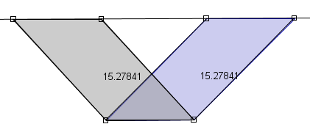

B) Parallelogrammi con la stessa area
Costruire due parallelogrammi che hanno la stessa base e la stessa altezza e accertarsi che hanno la stesa area (Vedi NOTA).

C) Rettangolo equivalente ad un triangolo.
Dato un triangolo, costruire un rettangolo che ha la stessa area (Vedi NOTA).

D) Rettangolo equivalente ad un quadrilatero.
Dato un quadrilatero (qualunque) costruire un rettangolo che ha la stesa area.
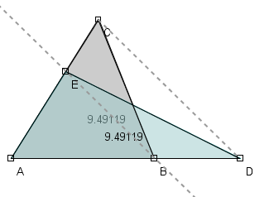
Ricordare che si deve trasformare il quadrilatero in un triangolo (con il metodo della diminuzione del numero di lati) e poi questo in un rettangolo

E) Costruire un triangolo equivalente ad un triangolo assegnato e avente data base.
(in figura ABC è il triangolo dato; AD è la ‘nuova’ base; ADE è il triangolo cercato)

F) Costruire un triangolo equivalente ad un triangolo assegnato e avente data altezza.

